1. Birbirine dokunan K ve L cisimlerinin yalnız kendi aralarında ısı alışverişi yapabildiği bir deneyde, bir süre sonra, L cisminin sıcaklığı artıyor.
Bu deneydeki L cismi için,
- ilk sıcaklığı K nınkinden küçüktür.
- K den daha çabuk ısınmaktadır.
- Kütlesi K ninkinden daha küçüktür.
yorumlarnıdan hangileri kesinlikle doğrudur?
(1992-AL)
A) Yalnız I B) I ve II
C) II ve III D) I, H ve III

2.
- Su buharının yoğunlaşması
- Suyun donması
- Kömürün yanması
olaylarının ortak özelliği aşağıdakilerden hangisidir? (1992-AL)
- Fiziksel olay olmaları
- Kimyasal olay olmaları
- Dışarıya ısı vermeleri
- Dışarıdan ısı almaları

3. İçten yanmalı motorlarda yakıtın hava ile karıştırılarak kullanılması havanın hangi özellikleme bağlıdır? (1992-AL)
- Genleşme
- Yanmayı sağlama
- Basınç altında yoğunlaşma
- Kaldırma kuvvetine sahip olma
A) l-ll B) III-IV
C)l-ll-lll D) I-II-III-IV

4. Aşağıdakilerden hangileri artırıldığında bir sıvının kaynama noktası yükselir? (1993 - KLJ)
- Sıvının miktarı
- Sıvının sıcaklığı
III. Sıvı yüzeyine etki eden hava basıncı
A) Yalnız II B) Yalnız III
C) l-ll D) l-lll

5.
- Odunun tutuşması
- Buzun ergimesi
- Su buharının yoğunlaşması
Yukarıdaki olaylardan hangileri meydana gelirken dışarıdan ısı alır? (1992 - KLJ)
A) Yalnız II B) Yalnız III
C)l-ll D) I-II-III

6.
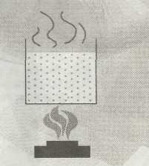
Kütlesi m, hacmi V olan su sürekli ısı verilerek kaynatılıyor.
Kaynama işlemi devam etmekteyken sıvıya ait nicelikler nasıl değişir?
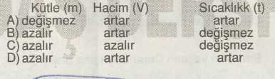

7. 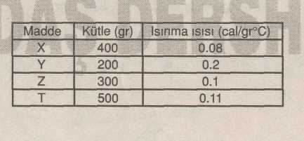
Tablodaki verilere göre, hangi maddenin ısı sığası en küçüktür?

A)X B)Y C)Z D) T

8.

